Potete firmare nel quarto riquadro (quello relativo al “Sostegno alle associazioni sportive dilettantistiche in possesso del riconoscimento ai fini sportivi rilasciato dal CONI”) dei modelli di dichiarazione (Modello Unico PF, Modello 730, ovvero apposita scheda allegata al CUD per tutti coloro che sono dispensati dall’obbligo di redigere la dichiarazione) e indicare il nostro codice fiscale che è il seguente:
04186820371
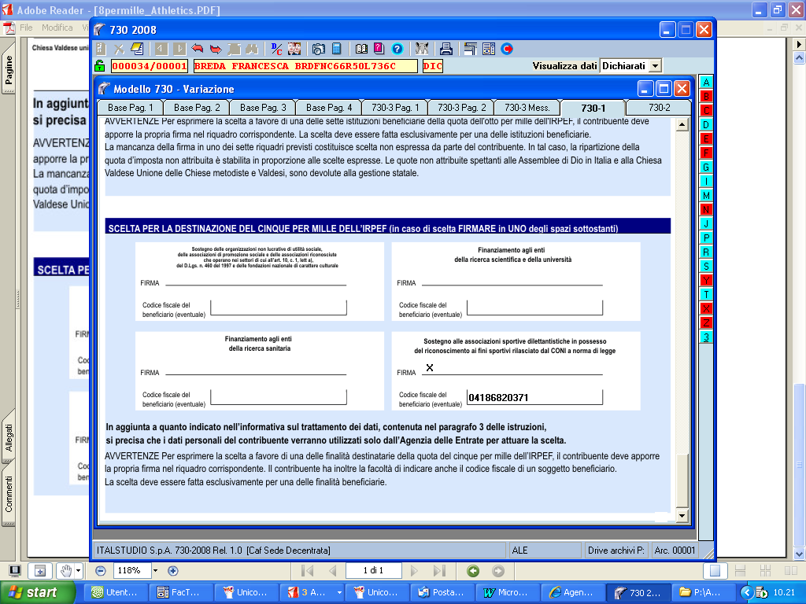
come nell’esempio qui riportato:
Anche chi non è tenuto a presentare la dichiarazione dei redditi può farlo, compilando l'apposito modulo allegato al CUD e consegnando la scheda compilata, in busta chiusa, in posta od in banca.

